PROMOCIÓN FIN DE AÑO CON COSTA CRUCEROS
08 DÍAS – 07 NOCHES
VIGENCIA: 2025/ 2026
DURACION: | 08 DÍAS – 07 NOCHES
PUERTO DE SALIDA: | CASA DE CAMPO, LA ROMANA
FECHAS DE SALIDA: | 28 DICIEMBRE 2025
BARCOS: | COSTA PACIFICA

INCLUYE:
- 07 noches de alojamiento en la categoría de cabina seleccionada
- Comidas Ilimitadas entre las diarias principales y snacks con bebidas incluidas: Café, té, jugos
- Shows
- Actividades recreativas diarias
- Actividades deportivas
- Desembarco en los diferentes puertos descritos en el itinerario
NO INCLUYE:
- Billetes aéreos
- Seguro de viaje
- Alimentos o bebidas no especificados
- Excursiones en tierra.
- Propinas por noche por persona que se pagaran exclusivamente en el Crucero, valor aproximado de 15 a 21 usd por persona por noche.
- Gastos personales.
- Items no especificados en el programa

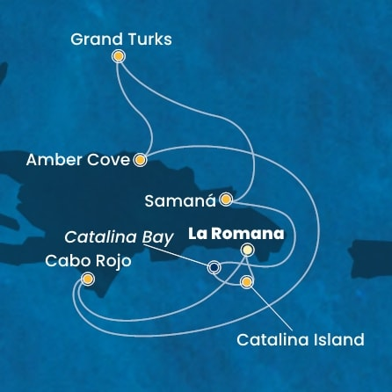
ITINERARIO
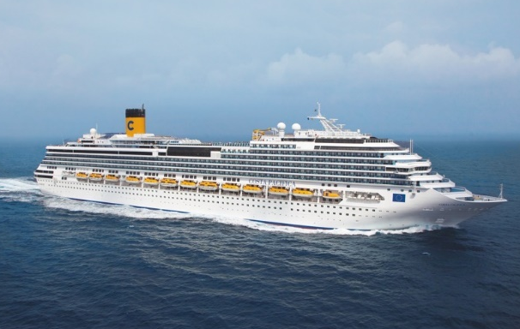

Día | Puerto | Llegada | Salida
1 | Casa De Campo/La Romana | - | 11:59 p. m
2 | Isla Catalina | 08:00 a. m. | 06:00 p. m.
3 | Samana (Do) | 08:00 a. m. | 06:00 p. m.
4 | Grand Turks | 09:00 a. m. | 07:00 p. m.
5 | Amber Cove | 08:00 a. m. | 06:00 p. m.
6 | Navegación | - | -.
7 | Cabo Rojo | 08:00 a. m. | 06:00 p. m.
8 | Casa De Campo/La Romana | 08:00 a. m.

PAGO
- CABINA INTERIOR GARANTIZADA– DOBLE
PRECIO POR PERSONA EN USD
INTERNA | 1ERA PERSONA | 2DA PERSONA
TOTAL | 842.33 | 842.33

- CABINA EXTERIOR GARANTIZADA – DOBLE
PRECIO POR PERSONA EN USD
EXTERIOR | 1ERA PERSONA | 2DA PERSONA
TOTAL | 1,018.63 | 1,018.63

NOTAS IMPORTANTES:
- Precios incluyen todos los impuestos (sujetos a cambio y disponibilidad).
- Precios sujetos a variación y disponibilidad sin previo aviso hasta el momento de la reserva.
- Las cabinas garantizadas no tienen n° de cabina hasta realizar el check in.
- Pago signature on file: Pago con tarjeta de crédito directo a la Naviera.
- Pago: Pago con tarjeta de crédito.

